A2B1 Parcourir un texte assez long pour y localiser une information cherchée et réunir des informations provenant de différentes parties du texte afin d’accomplir une tâche spécifique.
A2B1 Collationner des éléments d’information issus de sources diverses et les résumer pour quelqu’un d’autre.
PORTADA DE CÓMIC
Editorial Devil’s Due, 2019
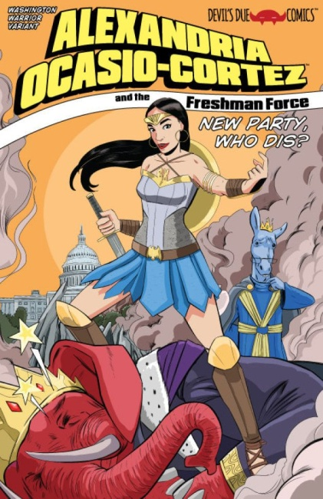

PRESENTACIÓN
Alexandria Ocasio-Cortez es una congresista estadounidense (de Estados Unidos) que ha venido llamando la atención (a attiré l’attention) debido a sus ideas políticas y sociales que incluyen apoyo (le soutien) al feminismo, discursos antirracistas y planes contra el cambio climático que en general van en contra del Partido Republicano encabezado (mené par) por Donald Trump.
ANÁLISIS

El contexto

Con apenas 29 años, Ocasio-Cortez es la mujer diputada (députée) más joven en la historia del Congreso estadounidense. Graduada en Relaciones Internacionales y en Economía por la Universidad de Boston, trabajó en la organización de la campaña de Bernie Sanders a la presidencia en 2016 y se la vincula (elle est associée) a diversas causas progresistas en su país.
La joven activista de origen hispano ha sido convertida en (est devenue) una superheroína de cómic que se enfrentará (affrontera) a las fuerzas republicanas. La editorial Devil’s Due lanzará el cómic de sátira política llamado “Alexandria Ocasio-Cortez and the Freshman Force: New Party, Who Dis? ” (Alexandria Ocasio-Cortez y la Fuerza de los Novatos: Nuevo Partido, ¿Quién es?") que contará historias de antologías (anthologie : recueil de morceaux choisis) en cuentos cortos donde la parlamentaria del Partido Demócrata defenderá sus ideas.

El origen de la historieta: el universo de los cómics

El cómic o historieta es considerado un producto cultural de la modernidad industrial y política occidental que surgió en Estados Unidos en paralelo a la evolución de la prensa como primer medio de comunicación de masas. Los precedentes se sitúan en Europa en el S.XVIII, con autores como el pintor William Hogarth, que realizó una serie de grabados (gravures) que vistos en conjunto explicaban una historia, y dibujantes (dessinateurs) que utilizaron la caricatura para satirizar el poder establecido (le pouvoir en place), como el británico James Gillray.

Los superhéroes también son una creación norteamericana que empezó a idearse (est née) allá por los años 20 (incluso el nombre de «superhéroe» está legalmente registrado sólo en Estados Unidos), pero sin embargo, fue Supermán el que en el año 1938 abrió el camino para este mundo del cómic. A partir de ahí fueron todos apareciendo siempre con la idea común de ayudar (aider) al mundo y colaborar y luchar (lutter) por el bien, aunque en muchas épocas estuviera muy politizado, como en el caso de las aventuras del Capitán América.

Los personajes

La historieta, de 44 páginas, tiene en la portada (page de couverture) una ilustración realizada por Tim Seeley y Josh Blaylock, creadores también de una versión coleccionable en la que Ocasio-Cortez (AOC) aparece vestida de (vêtue de) “guerrera (guerrière) de Washington” al estilo Superwoman, mientras que sus enemigos, el elefante republicano y el burro (l’âne) demócrata, están vestidos como reyes medievales (des rois du Moyen Âge). La nueva heroína del Congreso estadounidense pisa (marche sur) el cuerpo abatido de un enorme elefante rojo mientras es observada de lejos por un burro trajeado (habillé) y con cara de desconcierto (le visage perplexe).

INTERPRETACIÓN

El mensaje

Devil’s Due Comic afirma que su intención es “celebrar la elección del grupo de nuevos congresistas más diversos (différents) de la historia” y asegura que parte de lo recaudado (une partie des fonds collectés) por la venta de la historieta será donado a organizaciones benéficas (organismes de charité). Aclaran, no obstante, que ni las organizaciones beneficiarias ni la congresista Ocasio-Cortez han dado su respaldo (ont soutenu) al proyecto ni están involucradas (sont engagées) en modo alguno.
"Aunque no estamos de acuerdo en todo, compartimos (nous partageons) una emoción común por el soplo de aire fresco (souffle d’air frais) que trae el nuevo Congreso. Espero que sea un alivio tan catártico (un soulagement/une libération) para los lectores como lo fue para nosotros los creadores", dijo el editor.
https://www.eluniversal.com.mx/mundo/comic-convierte-legisladora-alexandria-ocasio-en-heroina-de-washington
https://ladiaria.com.uy/cultura/articulo/2019/2/la-joven-congresista-alexandria-ocasio-cortez-se-transforma-en-protagonista-de-una-aventura-grafica/
https://www.fayerwayer.com/2019/02/alexandria-ocasio-cortez-comic/
https://sobrecomic.com/2008/08/12/el-origen-de-los-superheroes/
https://fr.slideshare.net/papefons/orgenes-del-cmic-eeuu-y-el-cmic-europeo-de-lnea-clara

EVALUACIÓN EN GRUPO

COMPRENSIÓN ESCRITA

Antes de analizar
Conectaos en https://genial.ly/fr y cread una imagen interactiva en la que vais a insertar los elementos siguientes: el capitolio, el elefante republicano, el burro demócrata, una superheroína (AOC), un traje de superwoman.
Copiad el link de vuestra imagen interactiva y mandadlo en un correo electrónico a magali.bourgeon.prof@gmail.com.
 | Parcourir un texte assez long pour y localiser une information cherchée et réunir des informations provenant de différentes parties du texte afin d’accomplir une tâche spécifique. | 106 | 5 | 4  0
 | Créer un document multimédia, le partager et le publier. | 106 | 5 | 4  0

Conectaos en https://ladiaria.com.uy/cultura/articulo/2019/2/la-joven-congresista-alexandria-ocasio-cortez-se-transforma-en-protagonista-de-una-aventura-grafica/ y completad las informaciones siguientes:

- Tipo de documento: ----------------------------------
- Título en inglés y en español: ----------------------------------
- Editorial: ----------------------------------
- Número de páginas de la historieta: ----------------------------------
- Fecha de realización: ----------------------------------
- País de publicación: ----------------------------------

COMPRENSIÓN ESCRITA Y EXPRESIÓN ESCRITA

Analizar
Explicad quién es Alexandria Ocasio-Cortez, cuáles eran las ideas que defendía y por qué llamaba la atención en 2019 en los Estados Unidos.

Describid las tradiciones literarias sobre las que se apoyaron los creadores de la obra estudiada.

Presentad a los personajes que aparecen en la portada. Diferenciad las características propias de los superhéroes americanos de los rasgos de los personajes adaptados a la realidad de la época (2019).

Interpretar

Explicad cuáles son los puntos comunes de AOC con los superhéroes de los cómics americanos. Intentad también deducir en que el personaje de AOC es original en comparación con los rasgos característicos de los superhéroes americanos.

Describid cuáles eran las intenciones de los creadores al realizar la historieta. Mostrad que quisieron alinear sus ideas con la gestión de los beneficios sacados de la venta de su obra.

 | A2B1 Parcourir un texte assez long pour y localiser une information cherchée et réunir des informations provenant de différentes parties du texte afin d’accomplir une tâche spécifique. | 8  6 | 5 | 4  0
 | A2B1 Repérer des informations issues de sources diverses et les résumer pour quelqu’un d’autre. | 4  3 | 2 | 1  0
 | A2B1 Apporter des informations sur des sujets abstraits et concrets et les exposer assez clairement. | 4  3 | 2 | 1  0
 | Créer un document multimédia, le partager et le publier. | 4  3 | 2 | 1  0

Artista | Marcos López
Título | Plaza de Mayo
Serie | Pop latino
Fecha de creación | 1996
Dimensiones | 70 x 100 cm
Materiales y técnicas | Fotografía copia color sobre chapa de aluminio con adhesivo de contacto
Fecha de ingreso | 1999
Adquisición | donación Marcos López

